Анкета педагога
для прохождения курсов нового формата в Центрах педагогического мастерства при АОО «Назарбаев Интеллектуальных школах» , АО «Национальный центр повышения квалификации «Өрлеу»

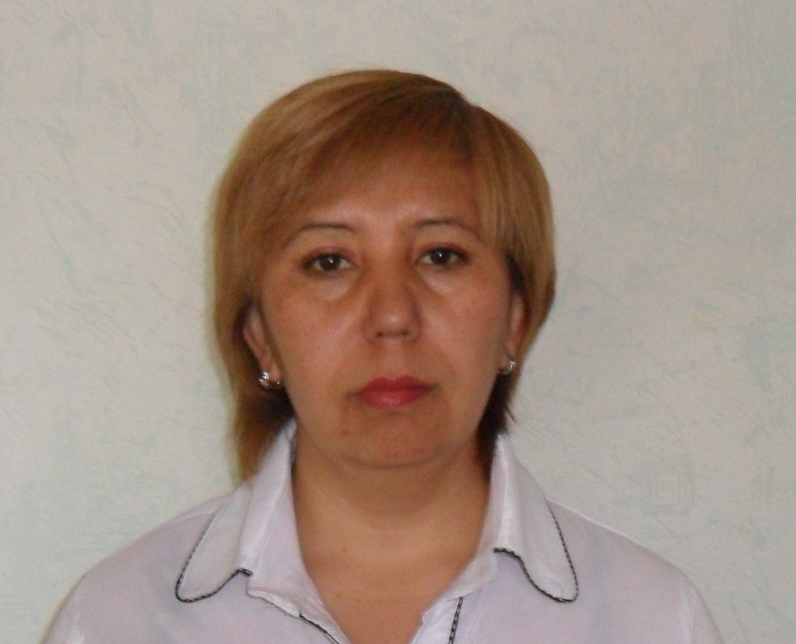
1.Фамилия: Мусабекова
Имя: Раукен
Отчество: Елеукеновна

2.Год и дата рождения: 1973, 30.07
3.Регион: Карагандинская
Населенный пункт, район/ город: г.Караганда, Казыбек би

4.Место работы с указанием языка обучения в школе/детском саду: ОСШ №16, казахский
Должность : учитель математики, информатики
основной предмет: математика, информатика
В каких классах/ группах ведете предмет: 5,6,7,8
5.Пед/стаж : 7 лет
Квалификационная категория: вторая

6.Дата прохождения последних курсов: 2011 год

Наименование/основная тема курсов: «Научно – методическое обеспечение внедрения системы электронного обучения»

Место прохождения курсов: РИПК
Какой аспект курса используются в практике компетентность

7. Я работаю учителем/воспитателем, потому что мне нравится моя профессия

8. Мое хобби:

9. Мои цели: дать качественное знания по предмету

10. Сведения о постоянном доступе к ИНТЕРНЕТУ и электронной почте ( нужное отметьте «галочкой»):
1) Имею дома;*
2) Имею на работе;
3) Доступ через ИНТЕРНЕТ - кафе;
4) Доступ через знакомых

11. Степень владения ИКТ ( пользование ИНТЕРНЕТом, электронной почтой, работа с сайтами), нужное подчеркните: высокий уровень; средний; низкий; совсем не владею.

12. Мои любимые, наиболее полезные для меня сайты: ripkso.kz,edu.gov.kz

13. Степень владения английским языком, нужное подчеркните: высокий уровень; средний; низкий; совсем не владею.

14. Укажите каким, если владеете другим иностранным языком не владею

15. Уровневые курсы нового формата состоят из следующих модулей, отметьте наиболее интересные для Вас:
Новые педагогические технологии в образовании;*
Критическое мышление;
Критериальное оценивание учебных достижений учащихся;
Менеджмент в среднем образовании и обучение на основе
компетенций в условиях перехода на 12 - летнее обучение;
Использование ИКТ (ICT), “e-learning” в преподавании;
Современные технологии работы с одаренными детьми;
Психолого-педагогические особенности преподавания в конкретных возрастных группах школьников.

